移动端修改卡号、手机号、密码流程：（手机微信、支付宝缴费）
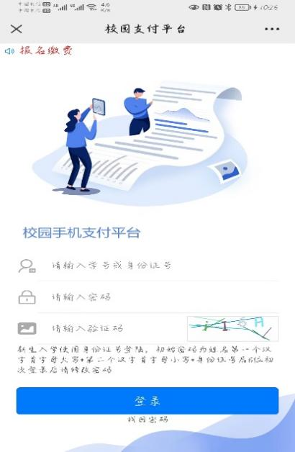
第一步：登录系统
在手机端使用微信、支付宝扫描铜陵学院“校园支付平台二维码”，输入平台账号密码登录（平台账号为学号或身份证号（新生适用），初始密码为姓名第一个汉字首字母大写+第二个汉字首字母小写+身份证后六位，X大写）。（若密码不记得，找回密码请登录电脑端http://cwcwx.tlu.edu.cn/admin/login修改）
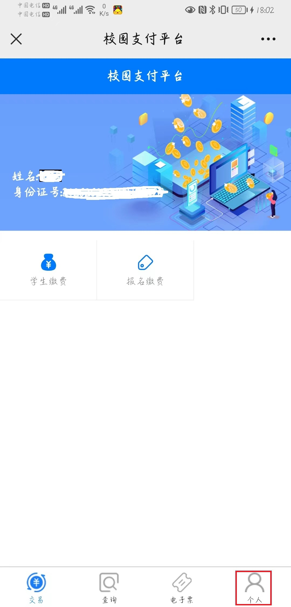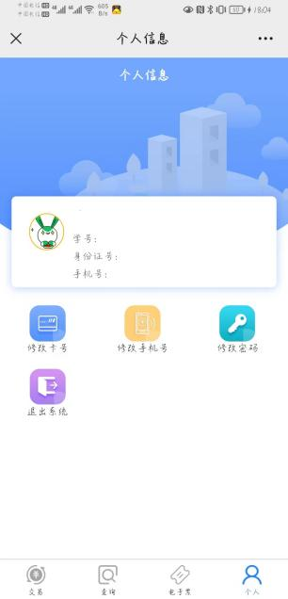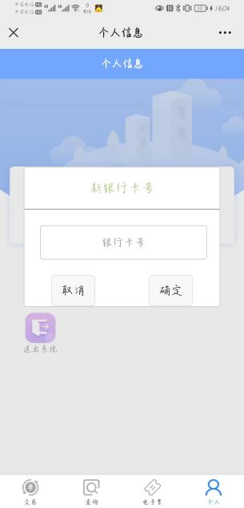
第二步：修改银行卡号
用户登录成功后，选择“个人”，选择修改卡号，填入银行卡号（需学生本人身份证办理的建行卡），点击“确定”。
修改其他信息，方法相同。

